ČETRTEK, 19. 3. 2020

Za uvod v uro angleščine si poglej posnetek:
https://www.youtube.com/watch?v=nfBsIA5Lr0U

V zvezek zapiši nov velik naslov MY HOUSE.
Nato nariši svojo hišo tako, da bodo v njej vidni prostori.
Hišo nariši čez celo stran in jo lepo pobarvaj. V prostore nariši tudi nekaj predmetov.

Ko bo risba dokončana, prostore poimenuj (napiši jih z angleško besedo).
Primer:
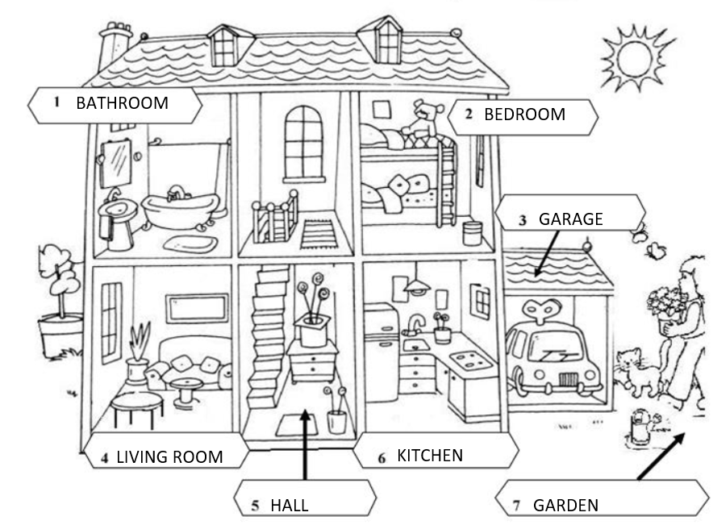

Uporabi besede:
KITCHEN – kuhinja
LIVING ROOM ali SITTING ROOM – dnevna soba
BATHROOM – kopalnica
BEDROOM – spalnica
HALL – hodnik
GARAGE – garaža
GARDEN – vrt

Mogoče imate v hiši še kak prostor, recimo:
ATTIC – podstrešje
TOILET – stranišče
DINING ROOM – jedilnica
STUDY – kabinet
LAUNDRY ROOM – pralnica

Hiša ima tudi:
WINDOWS – okna
DOOR – vrata
ROOF – streha
CHIMNEY – dimnik
BALCONY – balkon

Besede si čitljivo zapiši v zvezek najprej po angleško, nato še slovensko.

Da si boš nove besede lažje zapomnil in jih znal izgovoriti, naredi še nekaj vaj:
https://learnenglishkids.britishcouncil.org/word-games/rooms
https://learnenglishkids.britishcouncil.org/word-games/parts-building
https://www.english-learn-online.com/vocabulary/house-parts/learn-house-parts-vocabulary-in-english/

Če pa se želiš naučiti še kaj več, si oglej še ta posnetek:
https://www.youtube.com/watch?v=uGw2aFLry0s

Za osvežitev besedišča na temo oblačil predlagam spodnja posnetka:
https://www.youtube.com/watch?v=pHer1COWyrQ
https://www.youtube.com/watch?v=jNg3KuUFkxU

Na začetku leta sem te opozorila na spletno stran www.exponline.practice.com, kamor se prijaviš s kodo, ki je prilepljena na zadnji platnici tvojega delovnega zvezka. Če se še vedno nisi prijavil, to stori sedaj, saj tam najdeš pesmi in slušne posnetke. Za pomoč pri prijavi prosi starše.

